Отчет по лабораторной работе №5

Операционные системы

Марцев Аркадий Алексеевич

Содержание

# 1 Цель работы

Настройка рабочей среды, установка ПО для менеджмента паролей.

# 2 Задание

* Установка менеджера паролей pass и chemzoi.
* Настройка установленного ПО.

# 3 Выполнение лабораторной работы

Сначала установим pass.

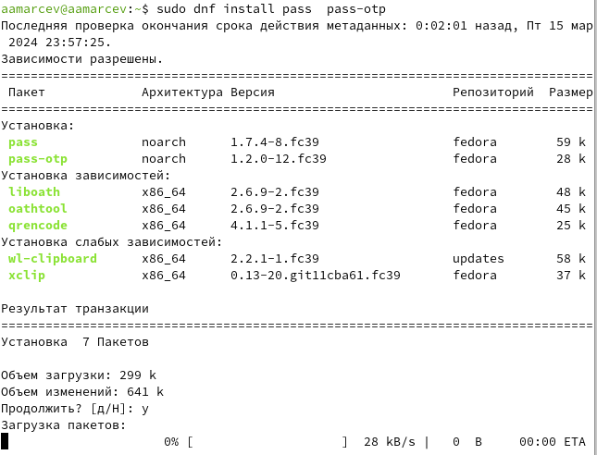

Рис. 1: pass установка

Проверяем наличие gpg ключей. Которые будут использоваться для связи pass с нашим репозиторием.

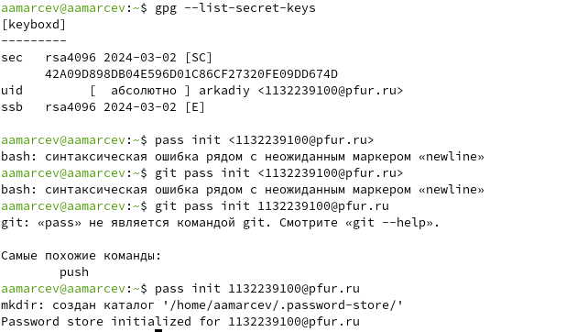

Рис. 2: проверка gpg

Инициализируем пустой репозиторий для паролей pass.

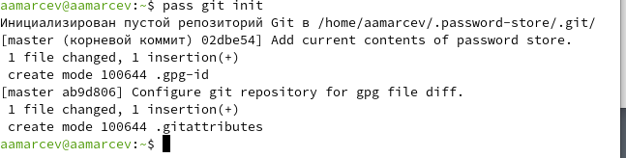

Рис. 3: инициализация репозитория

Добавляем браузерное расширение обеспечивающее интерфейс native messaging.

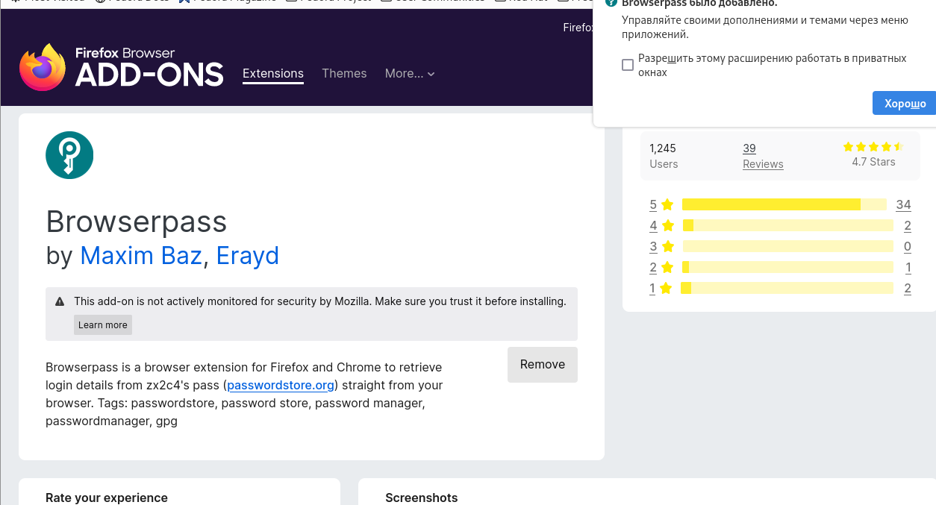

Рис. 4: native messaging расширение

Подключаем репозиторий, из которого будем устанавливать ПО для связи с браузером.

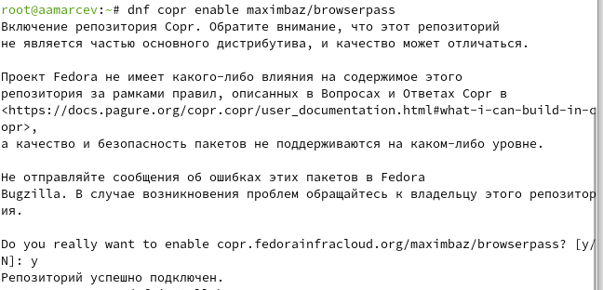

Рис. 5: подключение репозитория

Устанавливаем browserpass.

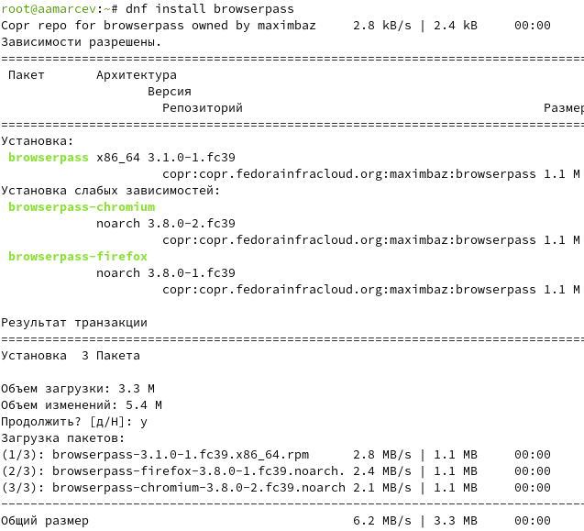

Рис. 6: установка browserpass

Создадим тестовый пароль psswd1 через pass и укажем его расположение.

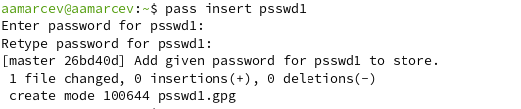

Рис. 7: создание первого пароля

Просматриваем наш пароль.

просмотр созданного пароля

Рис. 8: просмотр созданного пароля

Изменим наш созданный пароль, на тот, что сгенерирует утилита pass.

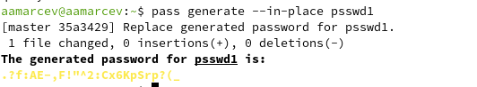

Рис. 9: изменение созданного пароля

Установим дополнительное программное обеспечение.

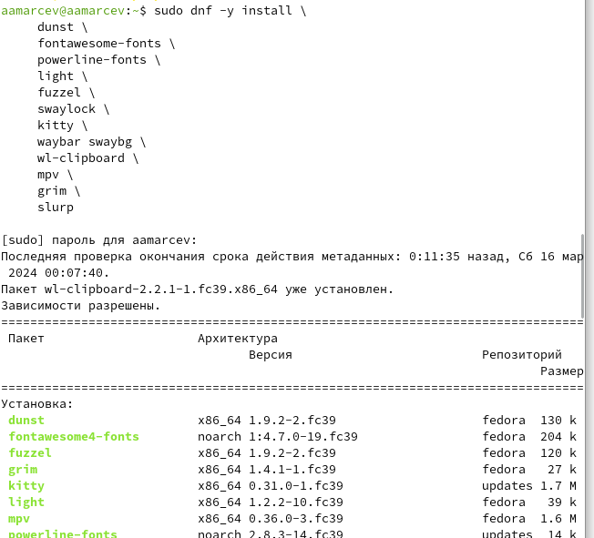

Рис. 10: установка дополнительного ПО

Установим шрифты.

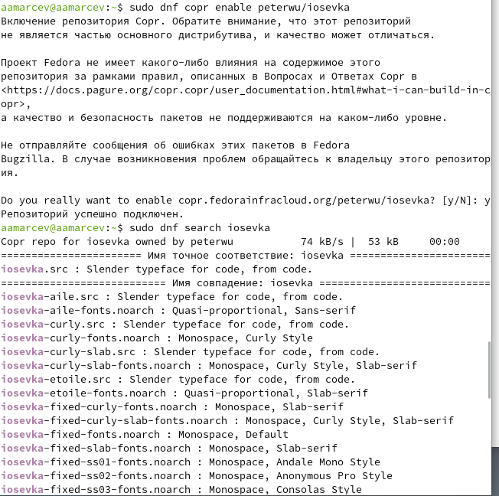

Рис. 11: подключение репозитория с шрифтами

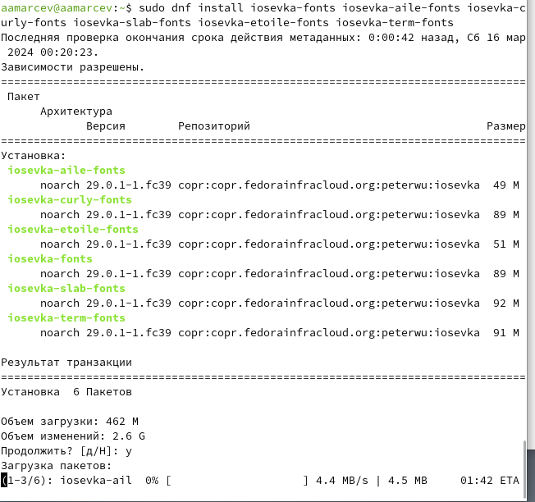

Рис. 12: установка шрифтов

Установим бинарный файл для chezmoi. Он автоматически определит архитектуру процессора и операционную систему.

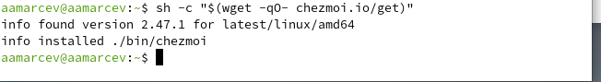

Рис. 13: бинарный файл

Создадим свой частный репозиторий для конфигурационных файлов на основе шаблона. Все это делаем при помощи утилит для работы с github через терминал.

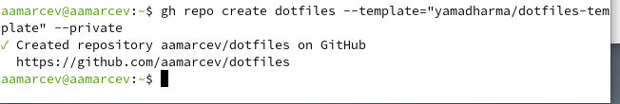

Рис. 14: создание репозитория по шаблону

Инициализируем chezmoi с нашим репозиторием dotflies.

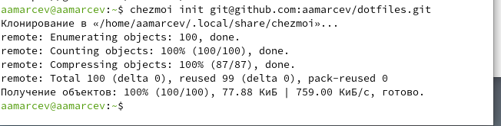

Рис. 15: инициализация chezmoi в репозитории

Смотрим какие изменения внесет chezmoi в наш домашний каталог при помощи chezmoi diff.

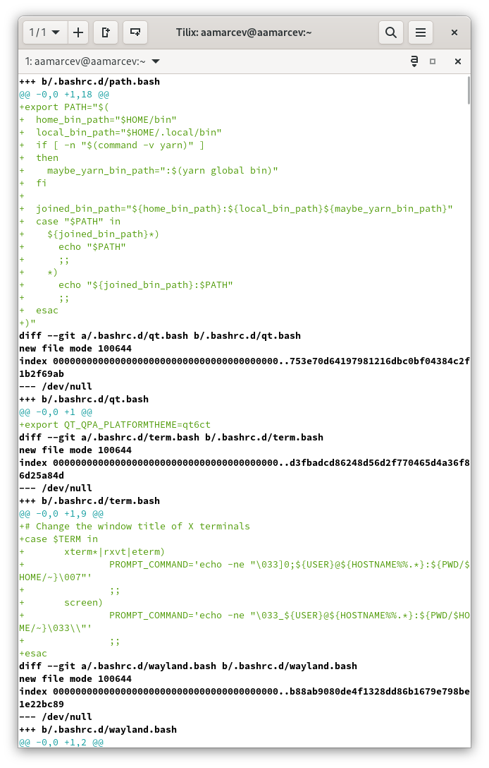

Рис. 16: список изменений

Принимаем изменения.

принятие изменений

Рис. 17: принятие изменений

Проверяем работает ли у нас функционал chezmoi для ежедневной работы с этой программой.

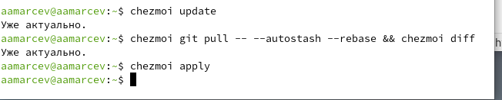

Рис. 18: проверка работы chezmoi

Подключаем в конфигурационном файле chezmoi автокоммит и автопуш.

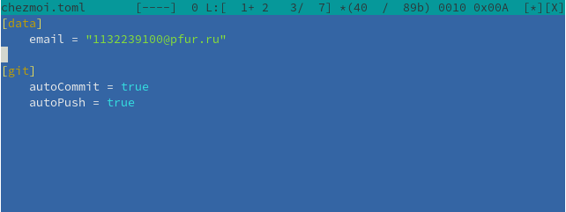

Рис. 19: AutoCommmit и AutoPush

# 4 Выводы

В ходе этой лабораторной работы мы установили ПО для менеджмента паролей и настроили нашу рабочую среду.

# Список литературы